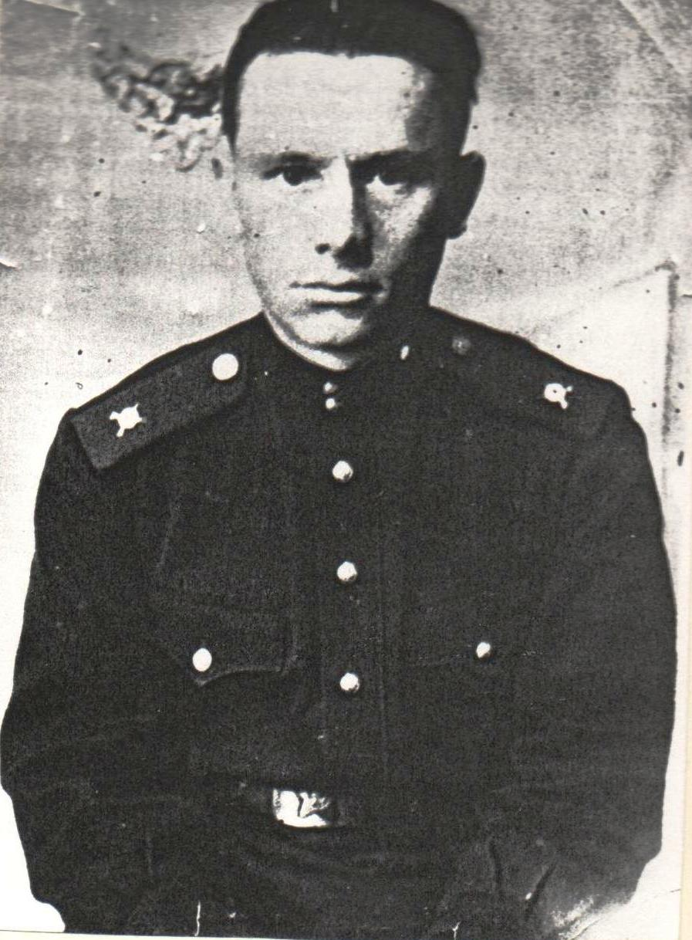

**Федотов Михаил Семенович**

**1927 – 2013**

**Труженик тыла**

Родился в 1927 году в селе Вязьмино. Семья была многодетной.

Во время войны будучи подростком стал работать в колхозе на тракторе прицепщиком, сеяли вручную на лошадях.

После войны работал 1,5 года на шахте в Кемеровской области. В 1950 году взяли в армию, где прослужил 4 года. Окончил школу механизаторов в Петровске. Работал в МТС. С 1962 года работал в школе в течение 28 лет.

Михаил Семенович имеет многочисленные юбилейные награды труженика тыла.

